Climate Change: Weltklimakonferenz 2026
Planspiel | ab Klasse 9 | 5h
Montag, 05. Oktober 2026 - Mittwoch, 28. Juli 2027

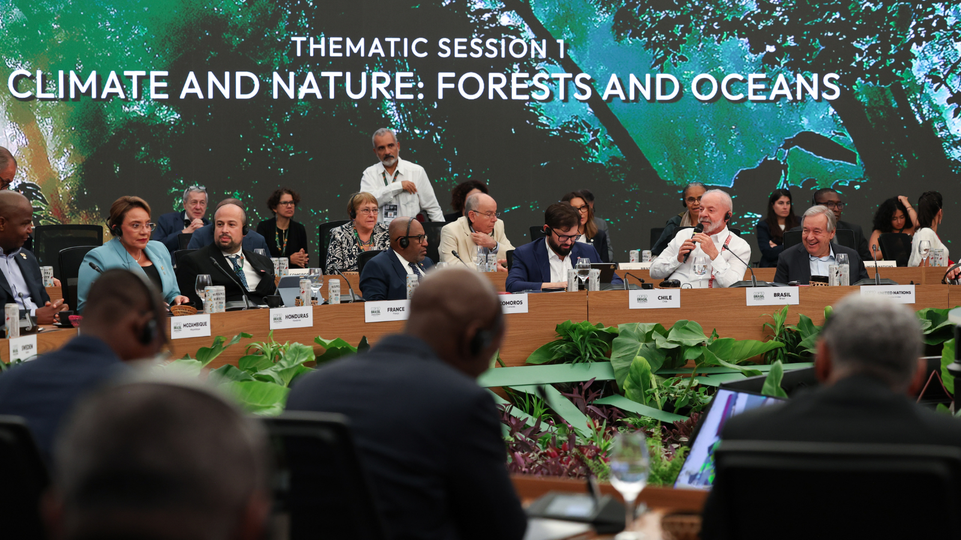
EU @ the COP30 Climate Summit, 6.11.2025 / Europäische Union

Präsenz

Ein weltweites Klimaabkommen aushandeln!

Inhalt:
Kann dein Land zur Rettung des Klimas beitragen oder musst du hoffen, vor der Klimakrise gerettet zu werden? 2015 haben sich 195 Länder auf ein weltweites Klimaabkommen geeinigt. Die Erderwärmung soll auf weit unter 2° C begrenzt werden. Einmal im Jahr kommt bei der Klimakonferenz der Vereinten Nationen die ganze Welt zusammen: Wo stehen wir in Sachen Klimaschutz? Wie kann das 1,5-Grad-Ziel erreicht werden? Mit welchen Maßnahmen wollen die Staaten ihre Emissionen reduzieren? Welche Staaten benötigen dafür finanzielle Unterstützung?Die nächste UN-Klimakonferenz steht an! Die Schüler:innen sind als Teilnehmende eingeladen und entwickeln Strategien für den Klimaschutz. Was wollen die unterschiedlichen Staaten? Welchen Einfluss hat die Lobby? Wird es der Klasse gemeinsam gelingen, Maßnahmen zu beschließen, um das 1,5-Grad-Ziel noch einzuhalten? Kommt weltweit genug Geld für die Maßnahmen zusammen? Die Mission: Verhandeln, Kompromisse finden und das Weltklima retten!Zielgruppe: Schüler:innen ab Klassenstufe 9, mind. 15 bis max. 32 Personen pro GruppeDauer: 5 ZeitstundenTermin: Bitte geben Sie in Ihrer Anfrage drei mögliche Termine mit Uhrzeit an. Bitte nutzen Sie pro Klasse/Gruppe (max. 32 Personen) ein eigenes Anmeldeformular.Ort: An Ihrer Schule oder in den Seminarräumen der LpB Außenstelle Freiburg (Rathausgasse 33)

Termin:
Montag, 05. Oktober 2026, 00:00 Uhr - Mittwoch, 28. Juli 2027, 23:55 Uhr

Leitung:
Freie Mitarbeitende der Außenstelle Freiburg
Kontakt:
Miriam Krafft, Fachreferentin der LpB, Außenstelle Freiburg, Tel.: 0761 20773 44, E-Mail: miriam.krafft@lpb.bwl.de
Ort:
Regierungsbezirk Freiburg
Regierungsbezirk Freiburg
Gebühren:
Die Teilnahme ist kostenfrei.

Seminar-Nr.: 51/PT-PLCC-26 (Bei Rückfragen bitte angeben)

Zur Anmeldung:



